- AMAÇ
Firma üst yönetiminin, kalite güvencesi kapsamında yürütülen faaliyetlerin uygunluğunu, sürekliliğini ve gelişimini, belirlemiş olduğu kalite politikasının uygulanma, taahhütlerin yerine getirilme ve amaçlanan kalite hedeflerine ulaşma etkinliğini izlemek, değerlendirmek ve iyileştirmek için bir metod oluşturmaktır.

- KAPSAM
Kalite sistemi ile ilgili üst yönetim sorumluluklarını ve uygulamalarını kapsar.

- SORUMLULUKLAR

Dokümanın Hazırlanmasından  Sorumlu Kişi | Dokümanın Revizyonundan  Sorumlu Kişi | Dokümanın Kontrolünden  Sorumlu Kişi | Dokümanın Onaylanmasından  Sorumlu Kişi | Dokümanın Uygulanmasından  Sorumlu Kişiler
Proje&Sistem takım Lideri | PKT | PKT | KYT | Tüm Firma İdari Personeli

- KISALTMALAR
PKT: Proje&Sistem Takım Lideri
KYT: Yönetim Kalite Temsilcisi

- UYGULAMA ŞEKLİ
5.1 Genel
5.1.1 Firma üst yönetimi her yılın Ocak ayının ilk haftasında 1. yönetim gözden geçirme toplantılarını düzenler. 2. cisi ise temmuz 2. Haftası
5.1.2.Toplantı yönetim temsilcisi tarafından organize edilir.
5.1.3.Toplantılara Genel Müdür Başkanlığında ve departman Yöneticilerin katılımıyla gerçekleştirilir.
5.2. Gözden Geçirme Konuları Ana Başlıkları
Yönetimin gözden geçirmesi toplantılarında aşağıda ana başlıkları belirtilen konular eksiksiz olarak ele alınır ve değerlendirilir.
- İş ve yatırım planları.
- Finansal planlama.
- Birim maliyetler.
- Kalite ile ilgili maliyetler.
- Müşteri memnuniyeti ve şikayetleri.
- Personel motivasyonu ve organizasyon yapısı.
- Kalite ve performans hedef sonuçları.
- İç ve dış tetkik sonuçları.
- Yürütülmekte veya sonuçlandırılmış olan düzeltici ve önleyici faaliyetler.
- Kalite el kitabı ve prosedürler.
- Kalite sisteminin uygunluğu ve müşterilerin yeni beklentileri.
- KPI
- 8D ‘ler
- Müşteri denetim raporları
- 5yıllık hedef
- Tüm süreç performans kriterleri
- Eğitim Konuları
Bu ana başlıklarla belirtilen konular haricinde gündem dışı konularda görüşülebilir.

5.3. Gözden geçirme toplantısının gerçekleştirilmesi.
5.3.1. Genel Md. açış konuşması ve Yönetim temsilcisinin gündemi açıklamasıyla başlar.
5.3.2.Gündeme bağlı olarak konular tek tek ele alınır. Her konu sonunda yönetim temsilcisi alınan kararları, yürütülecek faaliyetleri, sorumluları ve faaliyet takvimini gözden geçirme toplantı tutanağına kaydeder.
5.3.3.Toplantı sonunda alınan kararlar ve tutanak içeriği yönetim temsilcisi tarafından tekrar okunur. Gereken düzeltme ve düzenlemeler yapılarak tutanak son halini alır.
5.3.4. Tutanak toplantıya katılanlar tarafından imzalanır ve resmileşir.
5.3.5. Toplantı yönetim kurulu başkanı ve katılımcıların toplantıyı sözlü olarak değerlendirmesi ile son bulur.
5.4. Gözden geçirme tutanağının dağıtımı ve faaliyetlerin izlenmesi.
5.4.1. Toplantı tutanağı toplantıyı takip eden 2 gün içinde yönetim temsilcisi tarafından tüm katılımcılara kontrollü kopya olarak dağıtımı yapılır.
5.4.2. Toplantıda alınan kararların ve yürütülecek faaliyetlerin takibinden yönetim temsilcisi ,gerçekleştirilmesinden sorumlu kılınan personel sorumludur.
5.4.3. Faaliyetlerin yürütülme ve sonuçlandırılma etkinliği her ayın ilk haftası Yönetim Temsilcisi başkanlığında, sorumlu kılınan personelin katılımıyla gerçekleştirilecek Kalite Komitesi toplantılarıyla izlenir.
5.4.4. Toplantı sonucu , yönetim temsilcisi tarafından hazırlanan toplantı tutanağı tüm katılımcılar tarafından onaylanır. Toplantı tutanağı kopyası kontrollü olarak Genel Md. verilir.
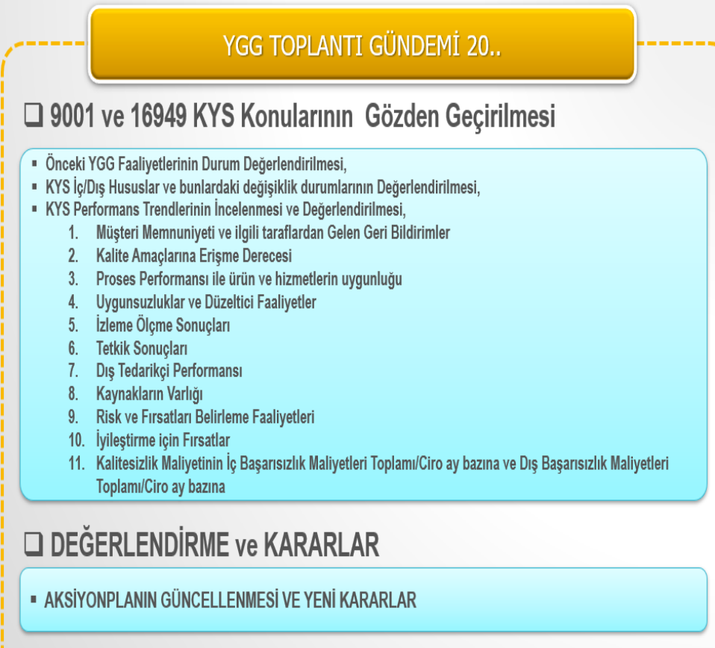
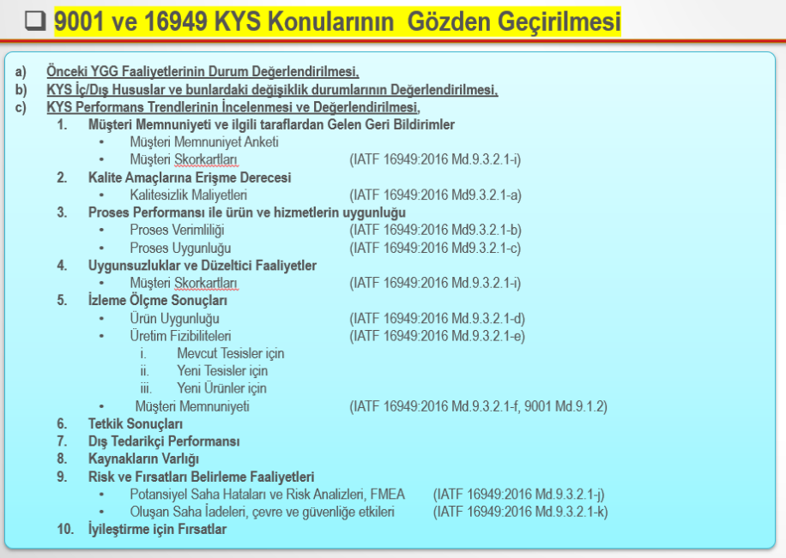

6 İLGİLİ DOKÜMANLAR
Kalite El Kitabı madde 4.1
Kalite el kitabı ve kalite prosedürleri
Firma iş ve yatırım planı
Yönetim Gözden geçirme toplantı tutanakları
Kalite komitesi toplantı tutanakları
Müşteri 8D
KPI
Süreç İzleme Tabloları

Revizyon  revision | Tarih  date | Revizyon Açıklaması  explanation
0/0 | 56.2023 | İlk yayın
0/1 | 22.01.2024 | Görev tanımları değişen, PSUM, SPUM yerine PKT VE SPS eklendi. İlgili sorumluluklar buna göre şekillendi

Gözden Geçirme Tarihi | Aralık.2023 | Aralık.2024 | Aralık.2025
Kontrol Eden

